Оксигенотерапия с помощью носоглоточного катетера

Техническая подготовка:
Вымыть и высушить руки.
На манипуляционном столике подготовить:
- Пинцет в дез. растворе;
- Лоток для стерильного материала; Лоток для отработанного материала;
- Стерильные салфетки из крафт-пакета;
- Стерильный носоглоточный катетер из крафт-пакета;
- Стерильный раствор для увлажнения катетера: физ. раствор, дистиллированную воду;
- Аппарат Боброва (заполнить жидкостью аппарат Боброва, длинную трубку аппарата погрузить в жидкость, а короткую к источнику кислорода);
- Лейкопластырь; Ножницы; Перчатки;
- Емкость с дез. растворами: для обеззараживания поверхности пеленального стола и для замачивания отработанного материала.

Выполнение манипуляции:
- Вымыть руки, одеть перчатки.
- Обработать дез. раствором матрац пеленального стола.
- Вымыть руки, высушить.
- Постелить пеленку на матрац пеленального стола, поднять изголовье матраца.
- Положить ребенка.
- Убедиться в проходимости дыхательных путей. При необходимости прочистить
носовые ходы ребенка.
- Измерить глубину введения катетера. Салфеткой взять в левую руку катетер и
вводимую его часть расположить возле крыла носа, другую часть катетера - у козелка уха (не касаясь лица). Расстояние отметить стерильной полоской лейкопластыря.
- Катетер взять в правую руку как писчее перо, па расстояние 3-5 см от вводимого
конца.
- Увлажнить катетер.
- Ввести катетер по нижнему носовому ходу до метки.
- Правильно введенный катетер виден в зеве, на 1 см ниже малого язычка.
- Закрепить наружную часть катетера на щеке и за ухом полосками пластыря. {
- Катетер присоединяют к резиновой трубке длиной не более 60 см, а резиновую
трубку к короткой трубке увлажнителя.
- Отрегулировать скорость подачи кислорода ротаметром.
- Через 30-60 минут меняют положение катетера в другой носовой ход, после
отключения подачи кислорода (профилактика пролежней и высушивания слизистой).
- Извлечь катетер.
- Закапать в нос 2-3 капли раствора адреналина и фурацилина.

Заключительный этап.
Использованный катетер, перчатки замочить в дез. растворе.
Вымыть и высушить руки.
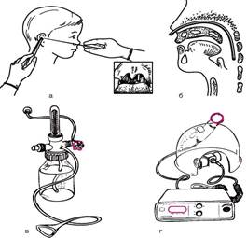

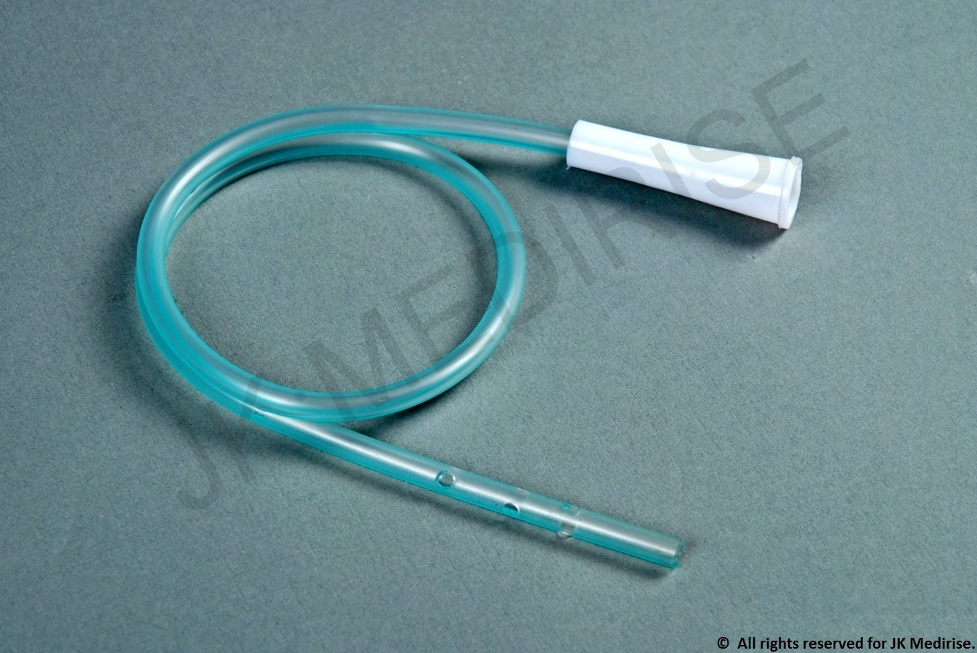

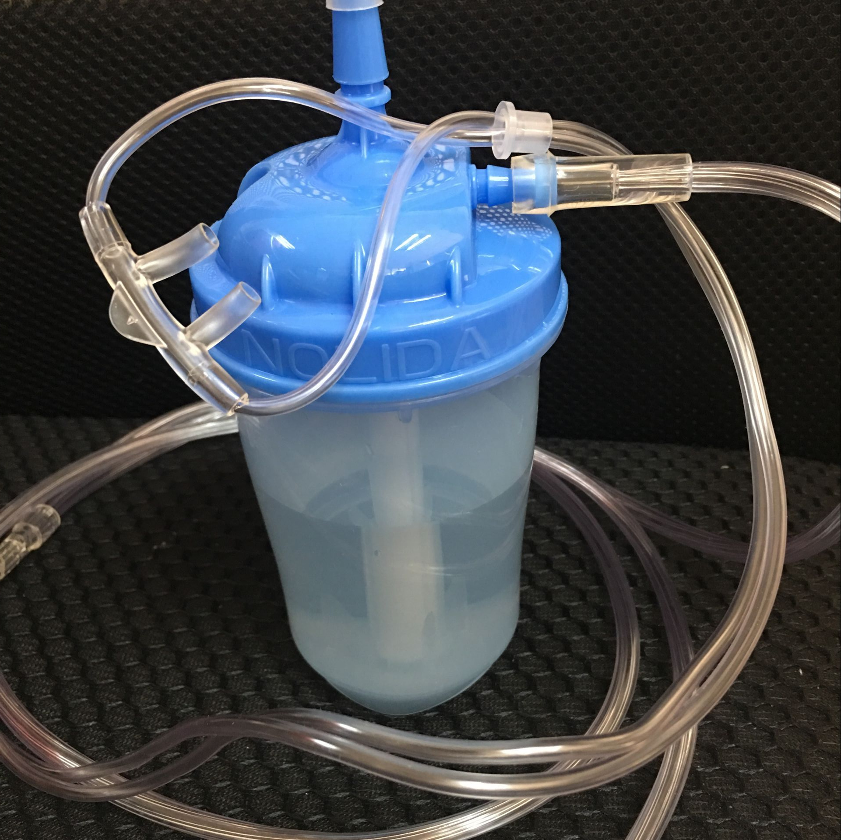
Утренний туалет новорожденного и грудного ребенка

Цель:
- соблюдение гигиены тела;
- обеспечение универсальной потребности ребенка «быть чистым»;
- формирование навыков чистоплотности.
Оснащение:
- кипяченая вода;
- стерильное растительное масло;
- ватные шарики и жгутики;
- лоток для обработанного материала;
- чистый набор для пеленания или одежда, расположенные на пеленальном столике;
- резиновые перчатки;
- дезинфицирующий раствор, ветошь;
- мешок для грязного белья.
Обязательное условие: при обработке носовых и слуховых ходов исключить использование твердых предметов.
Этапы |  | Обоснование
Подготовка к процедуре
Объяснить маме / родственникам цель и ход проведения процедуры |  | Обеспечение правильного ежедневного ухода за ребенком
Подготовить необходимое оснащение |  | Обеспечение четкости и быстроты выполнения процедуры
Вымыть и осушить руки, надеть перчатки  Обработать пеленальный столик дезинфицирующим раствором и постелить на него пеленку |  | Обеспечение инфекционной безопасности
Раздеть ребенка (при необходимости подмыть) и положить на пеленальный столик |  | Подготовка ребенка к процедуре
Сбросить одежду в мешок для грязного белья |  | Предупреждение загрязнения окружающей среды
Выполнение процедуры
Умыть ребенка промокательными движениями ватным тампоном, смоченным кипяченой водой |  | Предупреждение раздражения кожи ребенка
Обработать глаза ребенка от наружного угла глаза к внутреннему ватным тампоном, смоченным кипяченой водой (для каждого глаза использовать отдельный тампон) |  | Предупреждение переноса инфекции из одного глаза в другой
Аналогично обработке просушить глаза сухими ватными тампонами |  | Удаление остатков влаги и обеспечение гигиенического комфорта
Вращательными движениями прочистить носовые ходы тугими ватными жгутиками, смоченными в стерильном растительном масле или кипяченой воде (для каждого носового хода использовать отдельный жгутик) |  | Обеспечение свободного носового дыхания  Размягчение «корочек» с помощью растительного масла и более легкое их удаление
Вращательными движениями прочистить слуховые проходы тугими ватными жгутиками, смоченными в стерильном растительном масле (для каждого носового хода использовать отдельный жгутик)  Примечание: уши ребенку обрабатывать 1 раз в неделю или по мере необходимости |  | Обеспечение чистоты слуховых ходов Размягчение «серных пробок» с помощью растительного масла и более легкое их удаление
Открыть рот ребенка, слегка нажав на подбородок, и осмотреть слизистую оболочку полости рта |  | Исключение наличия стоматитов и других патологических изменений слизистой полости рта
Обработать естественные складки кожи ватным тампоном, смоченным в стерильном растительном масле. Обрабатывать в строгой последовательности:  а) заушные;  б) шейные  в) подмышечные  г) локтевые  д) лучезапястные  е) подколенные  ж) голеностопные, паховые, ягодичные |  | Предупреждается развитие опрелостей  Паховые и ягодичные складки максимально загрязнены и должны обрабатываться в последнюю очередь
Завершение процедуры
Одеть ребенка и уложить в кроватку | Обеспечение комфортного состояния
Убрать пеленку с пеленального стола и поместить ее в мешок для грязного белья  Протереть рабочую поверхность пеленального стола дез. раствором  Снять перчатки, вымыть и осушить руки | Обеспечение инфекционной  безопасности

